香港交易及結算所有限公司及香港聯合交易所有限公司對本公告之內容概不負責，對其準確性或完整性亦不發表任何聲明，並明確表示，概不對因本公告全部或任何部分內容而產生或因倚賴該等內容而引致的任何損失承擔任何責任。
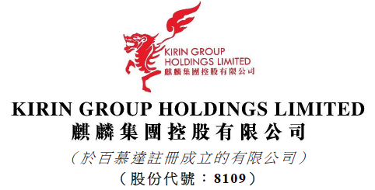

（強制清盤中）

季度更新公告

本公告由麒麟集團控股有限公司（「本公司」）根據香港聯合交易所有限公司（「聯交所」）的《GEM 證券上市規則》（ 「《上市規則 》」）第 17.26A 條及《證券及期貨條例》（香港法例第 571 章）第XIVA部中的內幕消息條文（按《上市規則 》所定）發出。

茲提述本公司日期為 2021 年 12 月 14 日、 2022 年 1 月 7 日、 2022 年 5 月 12 日、 2022 年 5 月 25 日及的公告（合稱「該等公告」），其內容與對本公司發出的清盤令及復牌指引有關。除另行界定者外，本公告所用詞彙與該等公告所界定者具有相同涵義。

業務運營的最新情況

清盤人現正採取措施，以確定該公司的業務營運狀況。該公司將適當地及適時地就其業務營運的最新進展刊發進一步公告。

委任共同及各別清盤人的最新情況

誠如本公司於 2022 年 5 月 12 日的公告所披露，香港高等法院於 2022 年 4 月 29 日頒布規管令，委任羅申美企業顧問有限公司之馬德民先生及黃國強先生成為本公司的共同及各別清盤人。

額外復牌指引的最新情況

誠如該等公告所披露， 聯交所就本公司的恢復股份買賣股規定以下條件（「復牌指引」 ）：

- 撤回或撤銷該清盤令， 以及免除清盤人的職務；
- 證明本公司符合《上市規則》第 17.26 條；
- 向市場提供所有重要資料，讓本公司的股東及投資者可評估本公司的狀況；
- 刊發所有未刊發的財務業績並處理任何審核修訂；
- 重新遵守上市規則第5.05條、第5.05A條、第5.28條、第5.34條及第5.36A條；及
- 重新遵守上市規則第5.14條。

聯交所表示，若公司情況發生變化，可能會修改或補充已發布的復牌指引及 / 或進一步指引。

倘本公司未能於 2022 年 12 月 12 日或之前補救其造成停牌的問題，並且令聯交所確信本公司已全面遵守《上市規則》，以及恢復其股份的買賣，則聯交所上市科將建議聯交所GEM上市委員會展開取消本公司上市地位的程序。根據《上市規則》第 9.15 條，聯交所亦有權附加較短的特定補救期限（如適用）。

於本公告日期，本公司並無更新復牌進度。

本公司將適當地及適時地刊發進一步公告，以更新本公司的復牌進度 。

繼續暫停買賣的最新情況

本公司股份已於 2021 年 12 月 13 日上午 11 時 58 分起於聯交所暫停買賣，並將會繼續暫停至另行通知為止。

代表
麒麟集團控股有限公司
（強制清盤中）
馬德民
黃國強
共同及各別清盤人
作為本公司代理人及代表行事
無須承擔任何個人責任

香港，2022年6月21日

於本公告日期，董事會包括執行董事王金漢先生、周文軍先生、王建坤先生、洪達智先生及張陽先生，以及獨立非執行董事為李暢悅先生。

本公司的事務、業務和財產由只作為公司代理人及代表行事的共同及各別清盤人管理，並毋須承擔任何個人責任。

